2024年云南省初中学业水平考试
历史试题卷
（全卷两个大题，共29个小题，共8页：满分100分，考试用时75分钟）
注意事项：
1．本卷为试题卷。考生必须在答题卡上解题作答。答案应书写在答题卡的相应位置上，在试题卷、草稿纸上作答无效。
2．考试结束后，请将试题卷和答题卡一并交回．
第Ⅰ卷（选择题，共50分）
一、选择题（本大题共25小题，每小题2分，共50分，在每小题给出的四个选项中，只有一项最符合题目要求）
1. 经过考古学家的长期发掘，在北京人居住的洞穴中发现了厚达6米的灰烬积层，灰烬中有很多石块、兽骨和朴树籽等。这一考古发现，可用来说明北京人（ ）
A. 学会了制作陶器的方法 B. 已经掌握农作物种植技术
C. 居住于半地穴式圆形房屋 D. 使用火并会长时间保存火种
2. 商鞅变法中，废井田，开阡陌，允许土地自由买卖；鼓励耕织。这些措施有利于（ ）
A. 促进经济发展 B. 增强军队战斗力
C. 提高行政效率 D. 强化旧贵族特权
3. 西汉以后，我国的冶铁技术、漆器、井渠法等传入大宛、安息，甚至西传至更远的罗马。这主要得益于（ ）
A. 丝绸之路的开辟 B. 文成公主入藏
C. 江南地区的开发 D. 市舶司的设立
4. 下图是小云同学学习隋唐这一单元后绘制的思维导图。据图可以判断隋唐的时代特征是（ ）
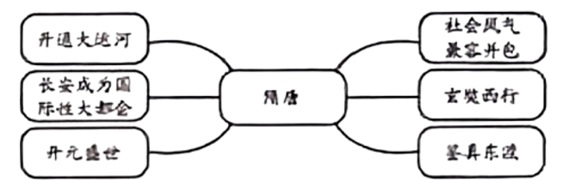
A. 早期国家与社会变革 B. 政权分立与民族交融
C. 繁荣与开放的时代 D. 统一多民族国家的巩固与发展
5. 北宋时，中央派文官到地方任知州；设转运使统管地方财政；将地方精锐部队编入禁军，驻地定期更换。这些措施意在（ ）
A. 加强中央集权 B. 削弱宰相权力
C. 丰富市民生活 D. 发展海外贸易
6. 元朝疆域“北逾阴山，西极流沙，东尽辽左，南越海表”，为了有效管辖如此广阔的疆域，元朝创立了（ ）
A. 分封制 B. 郡县制 C. 三省六部制 D. 行省制
7. 我国古代建有一项宏伟工程，蜿蜒于高山、深谷之中。它最初的定位与作用是以军事防御为主，后来逐渐成为各民族交往的纽带。这项工程是（ ）
A. 都江堰 B. 大运河 C. 明长城 D. 北京城
8. 下图是同学们整理的清朝前期治理边疆的措施，这些措施的共同作用是（ ）
康熙：多次打败噶尔丹、平定叛乱
乾隆：平定大、小和卓叛乱，设立伊犁将军；妥善安置了回归祖国的蒙古族土尔扈特部

A. 巩固了西北边疆 B. 稳固了东南海防
C. 加强了对西藏的管辖 D. 解决了中俄东段边界问题
9. 这场战争后，中国国门洞开，领土开始被割裂，独立主权的完整性遭到破坏，自给自足的自然经济遭到破坏，社会性质和发展方向开始改变，这场“战争”指的是（ ）
A 鸦片战争 B. 第二次鸦片战争
C. 甲午中日战争 D. 八国联军侵华战争
10. 地图是学习历史的重要资料。从图可以获取的历史信息是（ ）
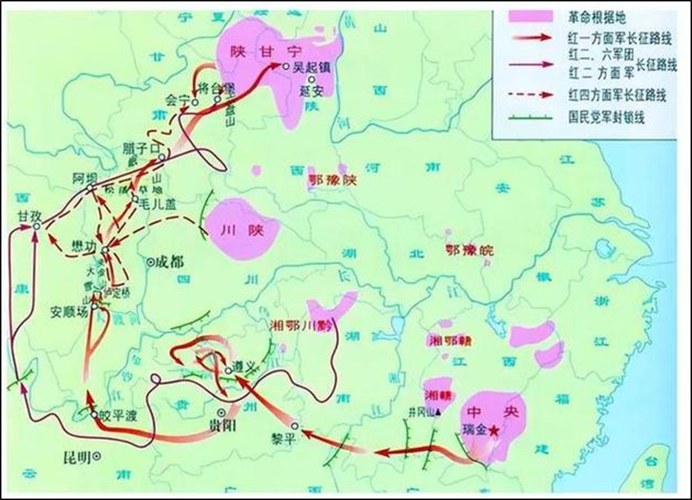
A. 北伐的胜利进军 B. 解放军发起渡江战役
C. 红军长征的历程 D. 敌后抗日根据地的发展
11. 孙中山对黄埔军校是抱有无穷希望的，他在军校的开学典礼上要求学生：“要从今天起立一个志愿，一生一世，都不存升官发财的心理，只知道做救国救民的事业。”军校的创办（ ）
A. 是实业救国思想的实践 B. 为革命培养了大批人才
C. 沉重打击清王朝的统治 D. 实现了社会习俗的变革
12. 一张报纸发行“号外”，通常是因为有重大事件发生。下图是《新申报》1919年5月5日印发的“号外”，报道了当时发生在北京的学生运动，与此报道相关的历史事件是（ ）
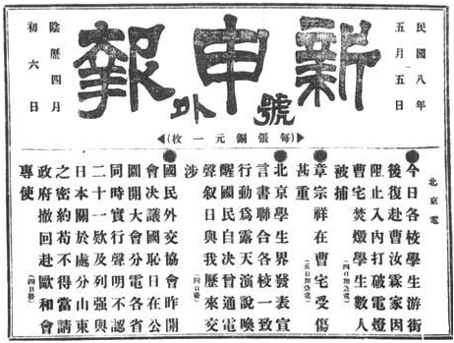
A. 新文化运动 B. 五四运动
C. 南昌起义 D. 京汉铁路工人大罢工
13. 1927年秋收起义受挫后，毛泽东决定改向敌人力量薄弱的山区进军。他率领起义军南下，在井冈山地区创建了第一个农村革命根据地。自此，中国共产党（ ）
A. 从幼年走向成熟 B. 正式创建了人民军队
C. 找到了中国革命的正确道路 D. 提出建立抗日民族统一战线的主张
14. 1937年7月8日，即事变发生的第二天，中共中央向全国发出通电：“平津危急！华北危急！中华民族危急！只有全民族实行抗战，才是我们的出路！”此“事变”指的是（ ）
A 九一八事变 B. 西安事变
C. 卢沟桥事变 D. 一·二八事变
15 1947年6月30日夜，刘伯承、邓小平率领晋冀鲁豫野战军主力12万人，一举突破黄河天险，千里跃进大别山，这一军事行动（ ）
A. 标志着全面内战的爆发 B. 结束了国民党在大陆的统治
C. 基本上解放了华北全境 D. 揭开了人民解放军战略进攻的序幕
16. 陈能宽是“两弹一星功勋奖章”获得者。他在1964年10月16日写到：“东方巨响，大漠天苍朗。云似蘑菇腾地长，人伴春雷鼓掌。”这里的“春雷”指的是（ ）
A. 我国第一颗原子弹爆炸成功 B. “东方红一号”人造地球卫星成功发射
C. 神舟五号载人飞船顺利升空 D. “辽宁舰”航空母舰交接入列
17. 《汉谟拉比法典》是古巴比伦王国留给人类的宝贵文化遗产。它诞生于（ ）
A. 尼罗河流域 B. 两河流域 C. 印度河流域 D. 爱琴海地区
18. 米开朗琪罗的大理石雕像《大卫》，塑造了一个舒展自如、昂然挺立、肌肉健实、巨人般的青年形象。他的画作《创世纪》共塑造了300多个英雄式的人物，其中有的表现了人的力量和善良。这些作品可用于研究（ ）
A. 法兰克王国的建立 B. 西欧庄园的出现
C. 欧洲大学的兴起 D. 文艺复兴的核心思想
19. 1689年，英国议会通过的《权利法案》规定：国王无权废止法律：国王不得侵犯议会的征税权：未经议会同意，国王不得组织常备军。这表明（ ）
A. 国王的权力受到限制 B. 封建君主专制被推翻
C. 民主共和制最终确立 D. 人民选举权得到保障
20. 下图是织工哈格里夫斯的发明。它改进后使纺织效率大大提高，广泛应用后推动了工业革命的发展。这一发明是（ ）
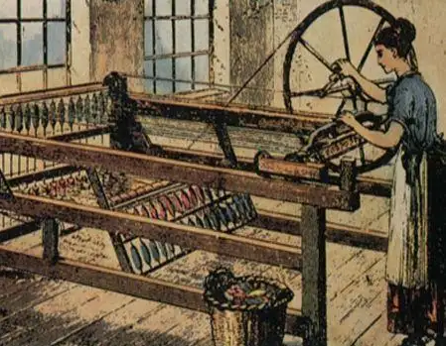
A. 飞梭 B. 珍妮机 C. 蒸汽机 D. 内燃机
21. 这部著作第一次全面阐述了科学社会主义原理，矗立起一座马克思主义精神丰碑，一经问世，就成为全世界无产阶级和劳动群众争取自由解放的强大思想武器。这部著作是（ ）
A. 《独立宣言》 B. 《人权宣言》
C. 《共产党宣言》 D. 《联合国家宣言》
22. “行星为什么不沿着直线飞到外部空间而是趋向太阳？月亮为什么趋向地球？”在寻找答案的过程中，据说牛顿从苹果落地的现象受到了启发，经过不懈探索，他（ ）
A. 发现了电磁感应现象 B. 发现万有引力定律
C. 提出了进化论的观点 D. 发明了耐用的白炽灯泡
23. 下图所示为“阿芙乐尔号”巡洋舰，它长124米，宽16.8米，建造于1903年。现停泊在列宁格勒市内的涅瓦河畔，被作为重要的历史文物保存下来。它见证了（ ）
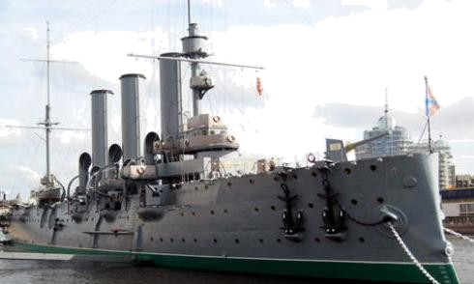
A. 美国独立战争的爆发 B. 法国大革命的曲折
C. 日本明治维新的历程 D. 俄国十月革命的胜利
24. 1933年，罗斯福政府颁布《全国工业复兴法》，将全国的工业划分成17个部门，分别成立协商委员会，负责确定各企业的生产规模、价格水平、市场分配等。该法的实施（ ）
A. 整顿了金融体系 B. 体现了国家对经济的干预
C. 调整了农业政策 D. 解决了商品生产过剩问题
25. 联合国不是由政治家们凭空想象出来的，而是根据时代的需要，在吸取了以往国际组织的经验和教训的基础上创建的，决定在第二次世界大战后成立联合国的国际会议是（ ）
A 巴黎和会 B. 华盛顿会议 C. 雅尔塔会议 D. 万隆会议
第Ⅱ卷（非选择题，共50分）
二、非选择题（本大题共4小题，第26题10分，第27题16分，第28题12分，第29题12分，共50分）
26. 中华文明源远流长，绵延不断，成就辉煌，对人类进步作出了伟大贡献。阅读材料，完成下列要求。
古代中华文明重要成就一览表（部分）
时期 | 重要成就
夏商周 | 甲骨文  老子：顺应自然，“无为而治”世间的事物都有其对立面，对立的双方可以相互转化  孔子：“仁”“仁者爱人”“有教无类”，以德治国
秦汉 | 蔡伦：改进造纸术  张仲景：《伤寒杂病论》  华佗：“麻沸散”“五禽戏”
三国两晋南北朝 | 祖冲之：把圆周率精确到小数点以后的第七位数字  王羲之：《兰亭集序》
隋唐 | 唐诗
辽宋夏金元 | 毕昇：发明活字印刷术  北宋末年：指南针开始用于航海  宋元时期：火药武器广泛用于战争  宋词  元曲
明清 | 李时珍：《本草纲目》  宋应星：《天工开物》  曹雪芹：《红楼梦》  京剧形成
——整理自义务教育教科书《中国历史》（七年级上、下）
根据以上材料并结合所学知识，请你选取上表中的2~4项成就，围绕“中华优秀传统文化”这一主题，自拟题目，写一篇历史小短文。（要求：史论结合，表述清晰，字数不少于120字）
27. 阅读材料，完成下列要求，
材料一
在太平天国运动和第二次鸦片战争的双重打击下。清王朝的统治岌岌可危、清政府部分官员开始效法西方，创办军事和民用工业。编练新式陆海军，兴办新式教育，一场历时30多年的运动由此兴起，这场运动给近代中国带来了新产业。新知识、新观念，初步带动了中国近代化运动的开展。
——摘编自张海鸥等《中国近代史》（第二版）
材料二
由早期维新思想家发展而来的一批新式知识分子。在内忧外患的冲击和中西文化的碰撞过程中，逐步形成了一个共同认识；要救国，只有维新，要维新，只有学外国，甲午战后，他们作为资产阶级维新派的代表，开始登上政治舞台。1898年的戊戌变法，就是他们的第一次政治演出。
——摘编自李侃等《中国近代史（1840—4919）》（第四版）
材料三
1912年3月（即辛亥革命爆发半年左右），有人在《时报》上发表了以《新陈代谢》为题的文章，其中写道：共和政体成，专制政体灭：中华民国成，清朝灭；总统成，皇帝灭；新内阁成，旧内阁灭；新官制成，旧官制灭；新教育兴。旧教育灭：枪炮兴，弓矢灭；断礼服兴，翎顶补服灭；剪发兴，辫子灭……
——摘编自陈旭麓《近代中国社会的新陆代记》
（1）根据材料一并结合所学知识，写出“这场运动”的名称及该运动在中国历史上的地位。
（2）根据材料二并结合所学知识，归纳资产阶级维新派的救国主张，列举他们中的一位代表人物。
（3）根据材料三并结合所学知识，简析辛亥革命对中国社会产生的影响。
（4）综合以上材料和问题，谈谈你对中国近代化早期探索的认识。
28. 中华人民共和国的成立，开辟了中国历史的新纪元。从此，中国共产党领导中国人民开启了实现国家富强、民族振兴、人民幸福的新征程。阅读材料，完成下列要求。
材料一
人民企盼已久的新中国成立了，中华大地呈现出万象更新的局面。同时，在党和人民面前，新中国还存在很多亟待解决的困难：面临着外部侵略的威胁；祖国大陆尚未完全解放；全国还有约2/3地区的农民被束缚在封建土地制度之下，面对如此复杂的形势和严峻的考验，中国共产党领导全国人民满怀信心地迎接挑战，开始了建设新中国的伟大斗争。
——摘编自《中国共产党简史》
材料二
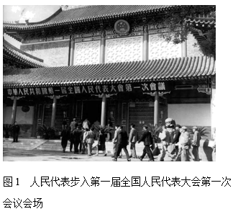 | 示例  图1：1954年第一届全国人民代表大会第一次会议在北京召开，大会通过了《中华人民共和国宪法》，宪法以国家根本法的形式确立了人民代表大会制度，为社会主义民主政治建设奠定了基础。
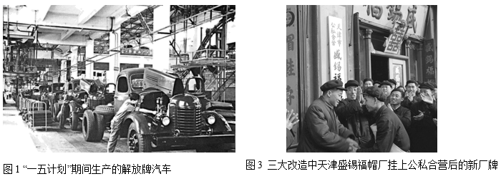

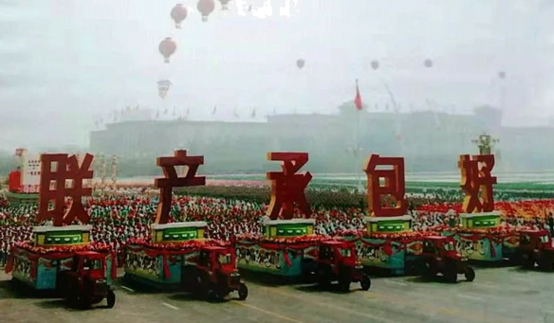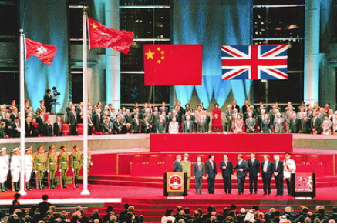
图4 中华人民共和国成立35周年国庆游行 图5 中英香港政权交接仪式

（1）根据材料一并结合所学知识，写出党和国家为应对“如此复杂的形势和严峻的考验”所采取的措施。
（2）为庆祝新中国成立75周年，某班级将举办“新中国重大成就”历史图片展。材料二是同学们为展板设计搜集到的图片。请你从图1—5中任选两幅，参照示例，分别为其撰写解说词，
29. 阅读材料，完成下列要求。
材料一
从1870年到1913年，美国的工业生产由原来的世界第二位升至第一位，德国由第三位升至第二位，英国则由第一位降至第三位，20世纪初，世界已被瓜分完毕，英国占有了最大份额的殖民地，德国则要求按照新的实力对比重新瓜分分界、帝国主义列强在激烈的竞争中不断寻找同盟者，以维护既得利益及取得争霸场上的战略优势。于是，在欧洲舞台上逐渐形成了两大对立的军事集团，第一次世界大战一触即发。
——摘编自王斯德《世界通史》
材料二
第二次世界大战后，美、苏两国从战时的盟友变成战后的敌手，美国为了遏制苏联和其他社会主义国家，开始推行冷战政策随着北大西洋公约组织和华沙条约组织的相继成立，以美、苏为首的两大集团对峙格局形成。
——摘自中国地图出版社《世界历史地图册》（九年级下）
材料三
冷战结束后，世界格局进入一个大转型时期．美国建立单极霸权的企图遭到世界各种力量的抵制．俄罗斯、欧盟日本和中国等都以各自的方式在国际关系中发挥作用，一些小国．弱国在新世纪的舞台上也努力坚持独立自主，依托地区性国际组织联合发声，反对霸权主义和强权政治。
——摘编自于沛等《世界现代史》（第二版）
（1）根据材料一，概括第一次世界大战爆发的原因。
（2）根据材料二，概括美国推行冷战政策的目的，并指出两极格局形成的标志。
（3）根据材料三并结合所学知识，指出当今世界格局发展趋势，并谈谈中国应如何应对这一趋势。

